|  |
| --- |
| МИНОБРНАУКИ РОССИИ |
| Федеральное государственное бюджетное образовательное учреждение высшего образования **«МИРЭА Российский технологический университет»**  **РТУ МИРЭА** |

**Институт информационных технологий (ИИТ)**

**Кафедра практической и прикладной информатики (ППИ)**

**ОТЧЕТ ПО ПРАКТИЧЕСКОЙ РАБОТЕ №2**

по дисциплине «Анализ и концептуальное моделирование систем»

|  |  |  |  |  |
| --- | --- | --- | --- | --- |
| Студент группы ИНБО-01-17 | *ИКБО-50-23 Враженко Д.О.* | (подпись) | |  |
| Старший преподаватель | *Свищёв А.В.* | (подпись) | |  |
|  |  | |  | |

Москва 2025 г.

## Практическая работа №2.

## Описание функций системы через диаграмму вариантов использования.

**Цель работы**: изучить основные элементы и правила построения диаграммы вариантов использования.

**Задачи**: описать функции рассматриваемой системы с помощью диаграммы вариантов использования.

**Нотация**: UML (Use case diagram).

**ПО**: Visual Paradigm, Draw.io, Rational Rose. Можно использовать Draw.io веб-версию: [https://app.diagrams.net/#](https://app.diagrams.net/)

**Вариант индивидуального проекта**:

6. Моделирование организации оптового бизнеса.

## Основная часть

Построим диаграмму вариантов использования по следующему описанию: «Клиент банка может пополнить счет, в случае отсутствия счета предварительно открыв его, или снять деньги со счета, с возможностью его закрытия. В каждом из описанных действий участвует операционист банка и кассир.»

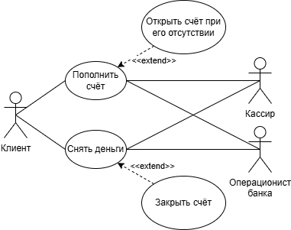Рисунок 1 - Построенная диаграмма

Заполним таблицу на основе полученной диаграммы:

Таблица 1 - Таблица на основе диаграмм

|  |  |  |
| --- | --- | --- |
| **Актер/ ВИ** | **Тип связи** | **Вариант использования** |
| Клиент банка | Простая ассоциация | Пополнить счёт |
| Клиент банка | Простая ассоциация | Снять деньги |
| Кассир | Простая ассоциация | Пополнить счёт |
| Кассир | Простая ассоциация | Снять деньги |
| Операционист банка | Простая ассоциация | Пополнить счёт |
| Операционист банка | Простая ассоциация | Снять деньги |
| Открыть счёт | Расширение | Пополнить счет |
| Закрыть счёт | Расширение | Снять деньги со счета |

Опишем спецификацию функций рассматриваемой системы с учетом индивидуального варианта учебного проекта.

## Вывод